Kontaktnetz FU – lettre d’information n° 144 – avril 2016

Passau, im April 2016

Liebe Kolleginnen und Kollegen,

heute erhalten Sie die lettre d’information n° 144 des „Kontaktnetzes FU“.

Wie üblich ist jede Art der Rückmeldung auf diese lettre d’information willkommen.
Sie dürfen das Kontaktnetz auch gerne an interessierte Kolleginnen und Kollegen weiterempfehlen.
(Aufnahme ins Kontaktnetz unter Angabe Ihrer Schul- und evtl. Privatadresse per E-mail an: k.jopp-lachner@uni-passau.de).

Alle bisher erschienen lettres d’info können Sie auf der Französisch-Website der Uni Passau herunterladen.
Auf der Suche nach Materialien und Tipps dürfen Sie sich auch gerne direkt an mich wenden.

Meilleures salutations

Karlheinz Jopp-Lachner

!!! Urgent ! Agissez vite !!!
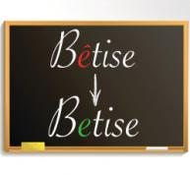

Réforme de l'orthographe - Adieu les accents !
Dès la rentrée 2017, les accents seront supprimés des manuels scolaires. Cette application fait suite à la réforme de l'orthographe recommandée par l'Académie française.
Une nouvelle qui en réjouira plus d'un !
En savoir plus

Inhalt:

- Les citations, les histoires drôles ... et les images du mois (passé)

- Urgent! – (mehr oder weniger) Dringende Anliegen und aktuelle Anfragen
- Le Français à Passau – Französisch an der Uni Passau – Fachdidaktik als « Relais-Station » zwischen Universität und schulischer Praxis
  - Materialien zur Sprachenberatung
  - RLFB, SchiLF
- J’y vais! - formations continues et autres manifestations – Fortbildungen und andere Veranstaltungen
- Infos et liens utiles – Nützliche Informationen und Linktipps
- Médias – Fernsehtipps u.a.
- Livres, revues - Bücher, Zeitschriften
- Logiciels - Software

Pour vos cours de français - Unterrichtsmaterialien und - ideen
  - Concours
  - Les Petits Citoyens
  - Quelques sites intéressants
  - Weblettres
  - Le point du FLE

I. En vrac - Hinweise von KollegInnen

les citations , …

les histoires drôles …

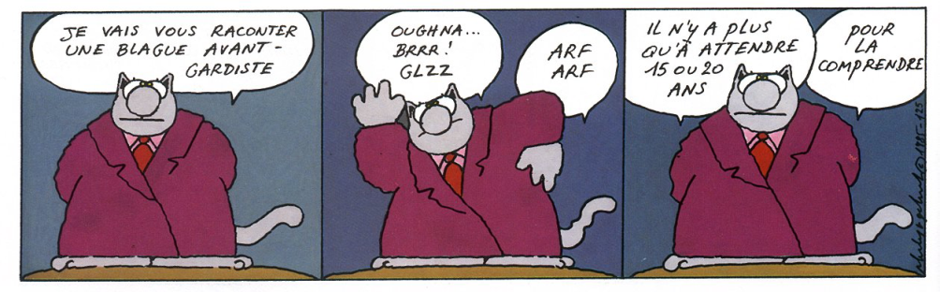

Un couple âgé a célébré son 60e anniversaire de mariage. Ils s'étaient mariés étant amoureux depuis leur plus tendre enfance.
À la retraite ils sont revenus dans leur ville natale.
En se promenant main dans la main, ils ont voulu revoir leur école, et comme elle n'était pas barrée, ils sont entrés et ont trouvé le vieux pupitre qu'ils avaient partagé, sur lequel Andy avait sculpté : Je t'aime Sally.
En revenant à la maison, un sac d'argent est tombé d'un camion blindé, et a atterri presqu'à leurs pieds.
Andy dit : - Nous devons le rendre.
- Non. Qui trouve garde, et elle remet l'argent dans le sac et le cache dans le grenier de la maison.
Le lendemain, deux policiers frappent à la porte et demandent : - Excusez-nous, mais auriez-vous trouvé un sac qui est tombé du camion blindé hier?
- Non, répond Sally.
- Elle ment dit Andy, elle l'a caché dans le grenier.
- Ne le croyez pas, il devient sénile.
Les agents se tournent vers Andy : - Racontez-nous ce qui s'est passé.
- Voyez-vous, quand Sally et moi revenions de l'école hier...
Le premier policier se tourne vers son collègue :
- Allons-nous en d'ici.

Jean, Pauline et Mario font naufrage sur une île déserte. Désespérés et affamés, ils partent chacun à la recherche de leur destin.
Pauline part vers la gauche de l’île, Mario vers la droite et Jean vers le centre.
Après plusieurs heures de recherches inutiles et désespérantes, Pauline tombe sur Jean
qui est en train de faire griller de la viande sur la broche. Comme ils sont en froid,
Pauline, aiguillonnée par la faim, essaye briser la glace :
- Tu sais, Mario, je ne l’aime pas trop.
Agacé, Jean lui répond : - Tu n’aime pas, tu ne mange pas!

Ça se passe dans un grand hôtel.
Le gardien se dirige vers un homme qui sort de la piscine et lui dit :
- Je suis désolé, monsieur, mais je dois vous avertir que vous ne pouvez plus revenir ici.
- Mais pourquoi?
- Vous avez fait pipi dans la piscine.
- Mais voyons, je ne suis pas le seul.
- Du haut du tremplin, oui.

… et les images du mois (passé):

Le Monde, 23-03-2016

Le Monde, 24-03-2016

Le Monde, 24-03-2016

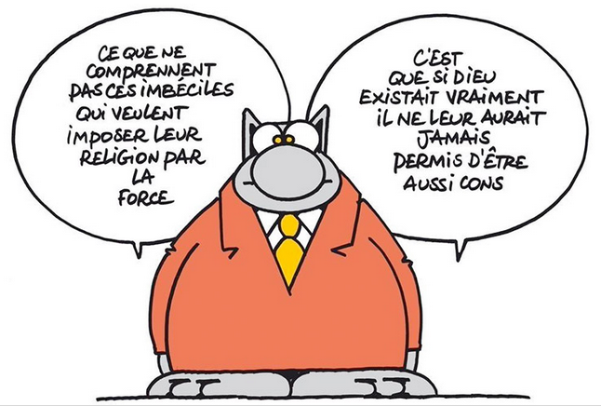
http://www.telerama.fr/monde/philippe-geluck-pour-un-artiste-la-meilleure-reponse-a-ces-actes-violents-est-de-continuer-a-pratiquer-son-art,140115.php#xtor=EPR-126-newsletter_tra-20160323

Mes mots français préférés

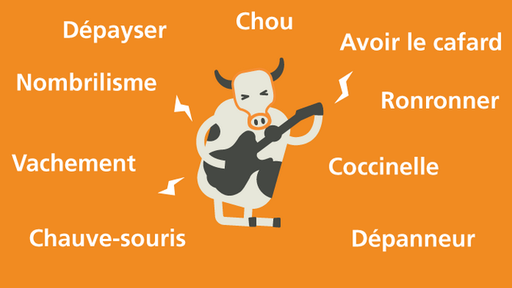
https://fr.babbel.com/fr/magazine/mes-mots-francais-preferes?bsc=framag-a15-info-favoritefrenchwords-ob&btp=1_fra_out_cd&utm_campaign=cd_fraall_gfr_cx1_favoritefrenchwords&utm_content=9+mots+fran%C3%A7ais+que+les+%C3%A9trangers+aimera&utm_medium=CON&utm_source=outbrain&utm_term=200122

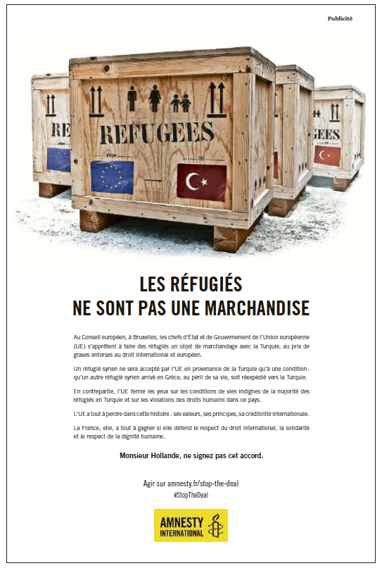
Le Monde, 17-3-2016

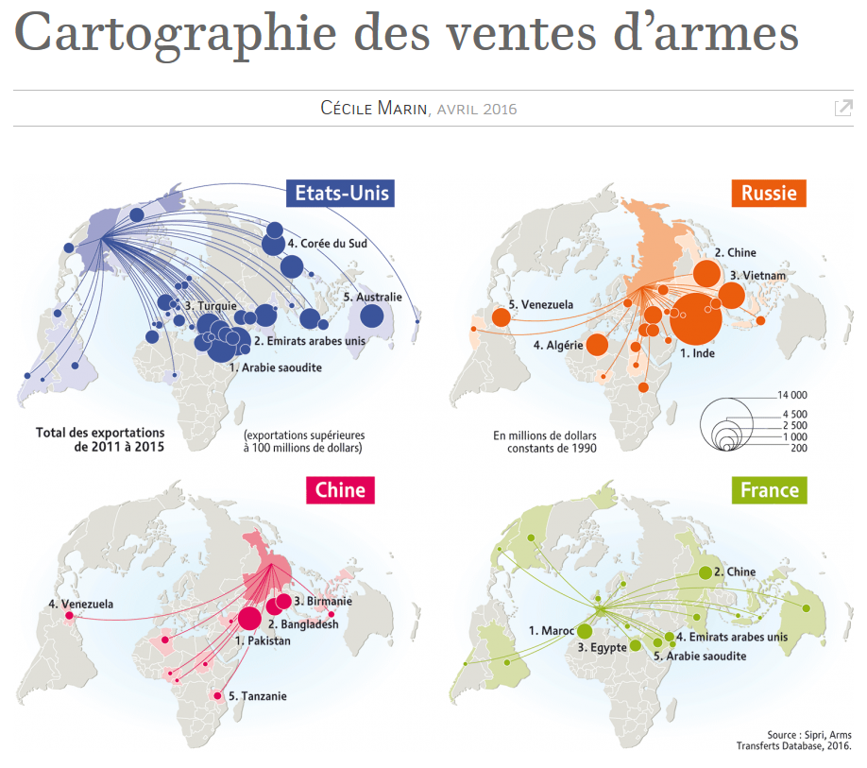
http://www.monde-diplomatique.fr/cartes/ventesdarmes16

http://www.ettoitescase-e.be/

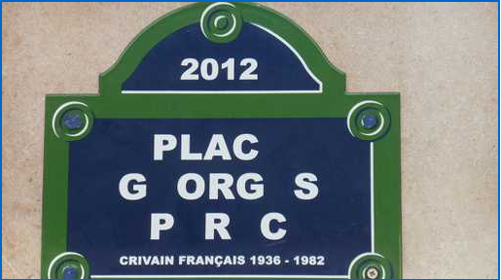

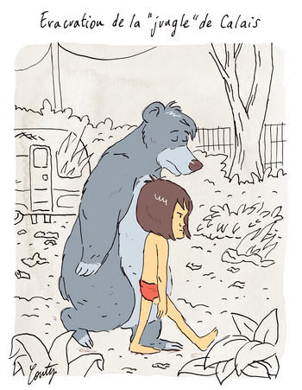
Télérama, 4-3-2016

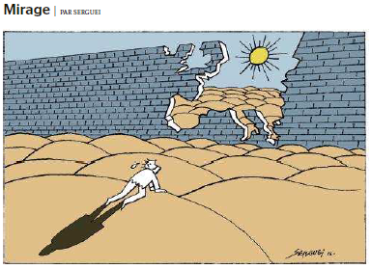
Le Monde, 8-03-2016

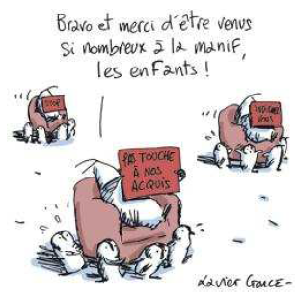
Le Monde, 8-03-2016

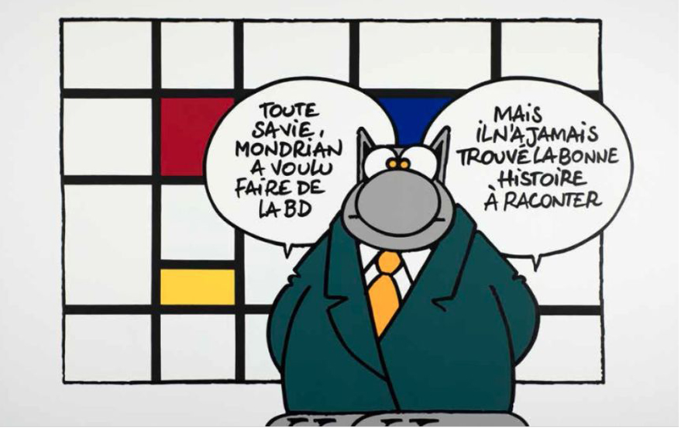
http://www.telerama.fr/sortir/comment-temoigner-sa-solidarite-a-la-communaute-belge-de-paris,140133.php#xtor=EPR-126-newsletter_tra-20160324

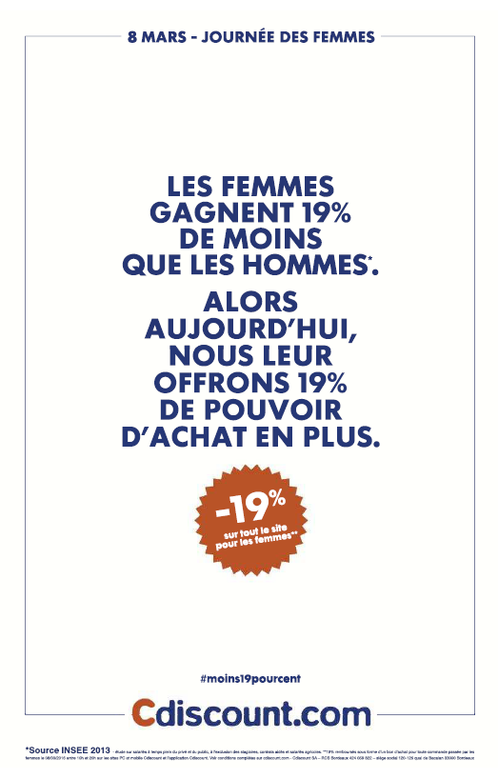
Le Monde, 8-3-2016
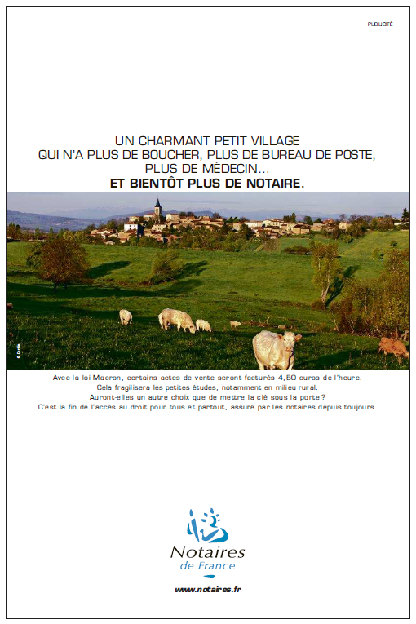
Le Monde, 4-03-2016

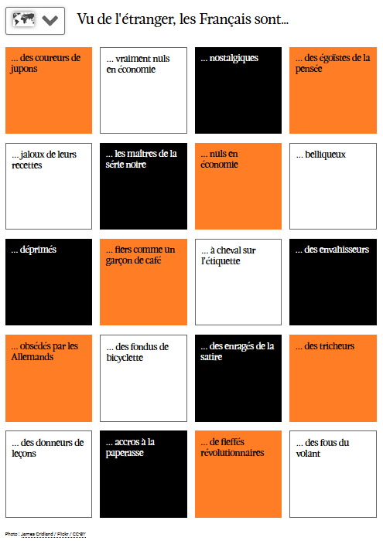
http://evenements.courrierinternational.com/sacres-francais/?sfid=none&country=all

http://www.charivarialecole.fr/plein-d-idees-de-poissons-d-avril-a-l-ecole-a1119017

Urgent! – (mehr oder weniger) Dringende Anliegen und aktuelle Anfragen

Nutzen Sie die Gelegenheit, interessante Informationen und Ihre (möglichst konkreten) Anfragen über das Kontaktnetz weiterzugeben!
Senden Sie einfach eine Nachricht an: k.jopp-lachner@uni-passau.de

> zurück zum Inhalt

- Le Français à Passau – Französisch an der Uni Passau - Fachdidaktik als « Relais-Station » zwischen universität und schulischer Praxis

Materialien zur Sprachenberatung auf CD-Rom
(laufend aktualisiert)
Sie können bei mir (für 2,50 Euro + 2,50 Euro Transportkosten) die folgende CD-Rom bestellen:

„Le français - pourquoi? –
Materialien für eine Informationsveranstaltung
zum (Markt-)Wert des Französischen“
(vgl. auch meinen Vortrag zur Sprachenwahl
„Moderne Fremdsprachen – Brücken in die Zukunft“)

Inhalt:
- Frankreich
- als Reiseland
- als unser wichtigster Nachbar und politischer Partner
- als unser wichtigster Handelspartner (Statistiken)
- als Kulturland
- Französisch
- als Bildungssprache
- als Brückensprache
- als Wissenschaftssprache
- als internationale Verkehrssprache (Francophonie)
- als Zusatzqualifikation in vielen Berufen
- an der Uni Passau
- oder Latein?
- Dt.-frz. Sprachenpolitik – Förderung der Sprache des Nachbarn
- Vorträge, (Power-Point-) Präsentationen
- Grafiken
- Verschiedenes (DELF-DALF, Europäischer Referenzrahmen u.a.)

RLFB, SchiLF
Zu folgenden Themen kann ich Fortbildungsveranstaltungen oder Vorträge anbieten (Stand: Januar 2014)

(1) | Schüleraktivierung durch spielerische Elemente im Französischunterricht
(2) | Schüleraktivierende Unterrichtsformen im Französischunterricht
(3) | Images déclencheuses (1) - Schüleraktivierender Einsatz von Bildmaterial im Französisch-unterricht
(3a) | Images déclencheuses (2) - Schüleraktivierender Einsatz von Videomaterialien im Französischunterricht
(4) | Littérature d‘enfance et de jeunesse - Bücherkiste, methodische Anregungen, Unterrichts-materialien
(5) | Réveillez-vous, le virus tue encore! - Anregungen zur Behandlung einer (lebens)wichtigen Themas im Französischunterricht
(6) | Malika Secouss, Titeuf et les autres – Schüleraktivierender Einsatz von bandes dessinées im Französischunterricht
(7) | BD, littérature de jeunesse, histoires drôles, images déclencheuses - trop belles pour la grammaire? - Grammatik integrativ
(8) | En avant la zizique - Vom Chanson zum Musikvideoclip
(9) | Sale(s) temps - nichts zu lachen im Grammatikunterricht ?
(10) | Le français avec les histoires drôles - Witze im Französischunterricht. Textsammlung mit methodischen Vorschlägen
(11) | La communication orale en classe de français - Mündlichkeit und mündliche Prüfungen im Französischunterricht
(12) | BD, Video, Multimedia – Medieneinsatz zur Förderung mündlicher Kompetenzen im FU
(13) | Hors ligne et en ligne – le français en salle multimédia
(14) | Allemagne, sœur blafarde – Das Deutschlandbild im modernen französischen Chanson  (Vortrag mit Hörbeispielen und Musikvideoclips)
(15) | De la Grande Sophie au Grand Corps Malade (en passant par Disiz la peste): la chanson francophone se porte (très) bien – kompetenz- und inhaltsorientierter FU mit aktuellen Chansons und Musikvideoclips
(16) | Moderne Fremdsprachen – Brücken in die Zukunft  (Vortrag mit Power-Point Präsentation zur Sprachenwahl am Gymnasium)
(17) | Eierlegende Wollmilchsäue auf C2-Niveau? - Fremdsprachenlehrerbildung und die (mögliche) Rolle der Ausbildung am Sprachenzentrum. Bemerkungen aus der Perspektive des Sprachlehrers und FS-Didaktikers (Vortrag mit Power-Point-Präsentation)
(18) | Les plus courts sont les meilleurs: motivierende Spracharbeit mit Werbespots, dessins animés  und Kurzfilmen (Atelier im Multimediaraum)
(19) | Der Sprachenlerner als „intermédiaire linguistique et culturel“ - Sprachmittlung im Französischunterricht (1) (Vortrag/Atelier)
(19a) | Der Sprachenlerner als „intermédiaire linguistique et culturel“ - Sprachmittlung im Französischunterricht (2): Sprachmittlungsaufgaben erstellen und bewerten (Vortrag/Atelier)
(20) | La pub - créatrice de désirs. Inhalts-, kompetenzorientierte und multimediale Arbeit bei der Auseinandersetzung mit einem „notorisch heißen Bereich“ (Atelier u.a. mit Werbeclips, Zeitungsanzeigen und Chansons)
(21) | Interkulturelles Lernen mit Videos (Vortrag/Atelier)
(22) | Grammatik in Zeiten der Kompetenzorientierung
(23) | Femmes indignes – fils de Boches: les tondues et les enfants franco-allemands –  Ein (Rück-)Blick auf ein schwieriges Kapitel deutsch-französischer Geschichte (mit Anregungen und Materialien für den Unterricht)
(24) | Wortschatzerwerb und Wortschatzarbeit im kompetenzorientierten Französischunterricht
(25) | „Qu’est-ce qu’ils ont fait, mon Dieu?“ – Les attentats en France, la République et ses enfants désintégrés
(26) | Le drapeau tricolore en rupture de stock: radicalisations, peurs, états d’urgence – la République en temps de guerres (Überlegungen und Materialien für die Behandlung eines aktuellen, schwierigen und komplexen Themas im FU)

Anfragen bitte an : k.jopp-lachner@uni-passau.de

> zurück zum Inhalt

- J’y vais! - formations continues et autres manifestations – Fortbildungen und andere Veranstaltungen

- 6.April 2016: „Wortschatzerwerb und Wortschatzarbeit im kompetenzorientierten Französischunterricht“, Französischlehrertag Würzburg

> zurück zum Inhalt

- Infos et liens utiles – Nützliche Informationen und Linktipps
(vgl. auch „Pour vos cours de français - Unterrichtsmaterialien und – ideen“)

      - Actualité / société
      - Pédagogie – Education
      - Langue(s)
      - Francophonie
      - Littérature - Culture
- chanson – infos et nouveautés
- cinéma
      - Histoire et géographie
      - France-Allemagne-Europe

- Actualité / société

Les jeunes restent confiants selon La Croix
http://www.cafepedagogique.net/lexpresso/Pages/2016/03/30032016Article635949190993921229.aspx
"Plus de deux tiers des 18-25 ans se sentent intégrés dans la société française", selon un sondage que La Croix dévoile le 30 mars. "Leur perception de la mondialisation et de l’entreprise reste plutôt positive, même s’ils jugent leur avenir incertain sur le long terme". Selon le quotidien, 62 % des 18-25 ans restent sereins pour l’année à venir, contre 56 % pour les dix prochaines années, et 50 % sur vingt ans. 73 % des jeunes interrogés se disent intégrés à la société française de manière générale. Les 18-25 ans ont une sympathie envers les syndicats bien plus élevée que celle de leurs aînés (50 % contre 31 % en moyenne)

> zurück zum Inhalt

- Pédagogie – Education

Supprimer les notes pour réduire les écarts sociaux ?
http://www.cafepedagogique.net/lexpresso/Pages/2016/03/07032016Article635929316448988231.aspx
Une expérimentation conduite dans 84 établissements de l'académie d'Orléans Tours par Pascal Huguet (Cnrs) montrerait que " pour l'épreuve de mathématiques (au brevet), l'écart entre élèves issus de classes sociales favorisées et défavorisées était divisé par deux" par rapport à un groupe témoin d'élèves venant d'établissements n'ayant pas supprimé les notes.

Ce que voit un dyslexique
http://www.cafepedagogique.net/lexpresso/Pages/2016/03/11032016Article635932782572638238.aspx
Selon Sciences et avenir, " un développeur suédois a conçu une page Web offrant une expérience directe de la façon dont certains dyslexiques sont confrontés à la lecture. Avec des lettres qui semblent devenues folles". L'article propose de se rendre compte soi même des difficultés d'un dyslexique. Constatez vous même...

Pourquoi les familles juives désertent l'école publique
http://www.cafepedagogique.net/lexpresso/Pages/2016/03/14032016Article635935387013324719.aspx
"À la rentrée, nous avons accueilli 51 élèves venant d’établissements publics, un phénomène en nette augmentation depuis deux ans", indique par exemple la directrice d’une grande école juive sous contrat d’association avec l’État, en région parisienne." C'est un des témoignages recueillis par Denis Peiron dans La Croix du 11 mars. Les exemples sont contrastés mais la question des insultes et des violences subies par les enfants juifs est clairement posée. C'est bien la question de la sécurité des enfants qui pousse en premier à la desertion de l'école publique.

Mixité sociale dans les collèges
http://www.cafepedagogique.net/lexpresso/Pages/2016/03/17032016Article635937955513771375.aspx
La question a été évoquée lors du conseil des ministres du 16 mars. La ministre a annoncé que 25 territoires étaient concernés avec l'objectif d'arriver à des secteurs multicollèges ou une refonte de la carte scolaire. "Une majorité des territoires pilotes devrait voir des solutions opérationnelles , affirme le compte rendu officiel. A raison de 2 ou 3 collèges par territoire, on est loin d'une réforme répondant à la ségrégation massive entre les 5000 collèges.

Philippe Meirieu : « Pour le symbolique, nous n’avons pas grand chose en magasin… »
http://www.cafepedagogique.net/lexpresso/Pages/2016/03/18032016Article635938809071682281.aspx
Cette jeune collègue, professeur des écoles débutante, vient d’être nommée dans une école de banlieue pour y effectuer un remplacement de quelques jours. Elle apprend, en même temps que sa nomination, qu’elle va être inspectée dans les quarante-huit heures... Enthousiaste, cultivée, convaincue du caractère émancipateur des savoirs et de l’éducabilité de toutes et tous, elle sait que ce ne sera pas facile avec une classe qu’elle ne connaît pas et dans laquelle elle n’a pas pu mettre en place un minimum de rituels structurants. Les élèves vont la « tester », la pousser dans ses retranchements et n’hésiteront pas à la mettre en difficulté le jour de l’inspection : fini le temps, en effet, où les élèves se solidarisaient spontanément avec leur professeur à l’arrivée de « la hiérarchie » ! Aujourd’hui, rien ne peut empêcher la partie de bras de fer dès lors qu’un enseignant est « parachuté » et qu’il n’a pas pu construire sur la durée une relation exigeante et confiante à la fois avec sa classe. Mais l’enseignante doit faire face. Elle décide de construire deux séquences : une leçon de biologie sur la reproduction végétale et une étude de texte à partir d’un récit tiré de la mythologie grecque…
Le contre palmarès des lycées
http://www.cafepedagogique.net/lexpresso/Pages/2016/03/30032016Article635949191129487836.aspx
Le classement des lycées. Connaissez-vous le lycée Henri Wallon d'Aubervilliers (93) ? Non ? C'est pourtant un des meilleurs lycées de France. Pour nous il cumule les bonnes places dans le peloton de tête des lycées français : second lycée pour la série S, troisième pour la série L, 13ème pour la série STMG. C'est le seul lycée que l'on retrouve ainsi 3 fois en haut des listes des indicateurs des lycées. Du moins dans la lecture qu'en fait le Café pédagogique. S'il est impossible d'enfermer la réalité du travail effectué dans les établissements dans des statistiques, il est possible d'utiliser les indicateurs de résultats des lycées publiés par le ministère de l'éducation nationale pour dévoiler des traces de ce travail. Encore faut-il vouloir les chercher. Parce qu'il y a plus de mérite à faire réussir les jeunes des quartiers populaire que de sélectionner parmi les bons élè ves pour remplir ses terminales, le Café pédagogique exploite les statistiques ministérielles pour mettre en avant les lycées qui font vraiment réussir les jeunes qui ont besoin de l'éducation nationale.
Qu'est ce qui fait la réussite du lycée Henri Wallon d'Aubervilliers ?
http://www.cafepedagogique.net/lexpresso/Pages/2016/03/30032016Article635949191122779707.aspx
Un lycée se détache du palmarès 2016 : le lycée H Wallon d'Aubervilliers. Second lycée pour la série S, troisième pour la série L, 13ème pour la série STMG, son nom revient plusieurs fois en haut de l'affiche, ce qui confirme que le hasard n'y est pour rien. Philippe Le Naour, proviseur adjoint, nous confie les clés du succès.
Qu'est ce qui fait la valeur d'un lycée ?
http://www.cafepedagogique.net/lexpresso/Pages/2016/03/30032016Article635949191116383584.aspx
Qu'est ce qui rend un lycée plus efficace qu'un autre ? Sous la direction de Brigitte Bajou, Fabienne Paulin‐Moulard et Thierry Bossard, l'Inspection générale étudie la validité des indicateurs mis au point par la Depp. Mais le rapport est surtout l'occasion d'une étude plus générale sur les valeurs du lycée où entrent l'architecture, les relations entre les adultes, les travaux donnés par les enseignants et un peu , quand même, les moyens.

> zurück zum Inhalt

- langue(s)

Ressources sur la langue française
http://www.culture.gouv.fr/culture/dglf/ressources/

Banque de dépannage linguistique
http://66.46.185.79/bdl/presentation.html

Aide scolaire en grammaire
http://www.aidenet.eu/

Tolérances grammaticales et orthographe recommandée
- http://lamaisondesenseignants.com/index.php?action=afficher&id=1001&rub=31
- http://www.orthographe-recommandee.info/
- http://www.nouvelleorthographe.info/

Spécial réforme de l’orthographe

La réforme de l'orthographe, une guerre française
http://www.cafepedagogique.net/lexpresso/Pages/2016/02/05022016Article635902536176674008.aspx
Démocratiser l'orthographe par A Ouzoulias
Orthographe à qui la faute
J Dion : Faut-il réformer l'accord du participe passé ?
Le regard de Fayol
Changer à dose homéopathique l'orthographe suscite des réactions passionnées dans les médias. Pourquoi cet intérêt inattendu ? Pourquoi toute réforme semble impossible en ce domaine ? Pourquoi l'orthographe participe d'une guerre française ?

Orthographe : quelle fidélité ?
Comment expliquer l'acharnement de certains contre une réforme minimale de l'orthographe datant de 1990 ? Sans doute par fidélité à un héritage : celui d'« héritiers », au sens où l'entendait Bourdieu, qui défendent une culture de classe perçue par eux comme menacée. On leur conseillera la lecture d'un article du blog « Charivari à l'école » démontant des préjugés contre une réforme qui vise l'harmonisation et non la simplification. Ils liront aussi avec intérêt une belle frise numérique réalisée par Benoit Wautelet, formateur d'enseignants à la Haute Ecole Louvain en Hainaut. Ils y développeront une vraie culture, bien au-delà de leur supposée maitrise de l'orthographe : la connaissance des nombreuses et surprenantes évolutions de la langue française à travers les siècles, la conscience que pour être fidèle à cette langue, il faut continuer à la faire évoluer.
Frise numérique
https://line.do/fr/lorthographe-et-son-histoire/a3z/vertical
Sur le blog « Charivari à l'école »
http://www.charivarialecole.fr/j-enseigne-en-nouvelle-orthographe-et-tout-va-bien-a291726
Dans le Café
http://www.cafepedagogique.net/lexpresso/Pages/2016/02/05022016Article635902536168093843.aspx

Orthographe, immortalité et mémoire
Alors que la secrétaire perpétuelle de l'Académie française dénonce la modeste réforme de l'orthographe comme un "effondrement" qui n'aurait jamais été soutenu par l'Académie française, les partisans de la réforme rappellent qu'en 1990, Maurice Druon, secrétaire perpétuel itou de cette académie et le Conseil supérieur de l'académie française l'avaient adoptée dans une délibération publiée au JO du 6 décembre 1990, pieusement conservée sur le site de l'Académie..
Au JO
http://www.academie-francaise.fr/sites/academie-francaise.fr/files/rectifications_1990.pdf
Viviane Youx (AFEF) prend parti pour la souplesse de la langue française
Pourquoi changer l'orthographe ? Qui peut y gagner ? Autant demander aux enseignants qui sont en première ligne. Viviane Youx, présidente de l'Association française des enseignants de français, prend parti pour l'évolution de la langue et revient sur les modifications déjà enregistrées.
C'est quoi exactement la nouvelle orthographe ?
Plutôt que de parler de nouvelle orthographe, parlons d'orthographe rectifiée, qui applique les « rectifications orthographiques proposées par le Conseil supérieur de la langue française, approuvées par l'Académie française et publiées par le Journal Officiel de la République française le 6 décembre 1990 », on ne peut pas vraiment parler de nouveauté ! Ce qui est plus nouveau c'est que, enfin, l'École l'intègre totalement dans ses programmes. De premiers pas avaient été faits dans les programmes de 2008 du primaire et du collège qui faisaient de l'orthographe rectifiée la référence en français. Les programmes de 2015 sont logiquement allés plus loin, faisant de l'orthographe rectifiée la norme d'écriture de tous les programmes, dans toutes les disciplines, du cycle 2 au cycle 4. Une indication claire figurait dans le projet d'octobre 2015 en première page, elle figurait à nouveau en dernière page, dans la publication définitive des programmes. Ce qui peut surprendre, et montre bien que les modifications sont minimes, c'est qu'aucun lecteur des programmes dans aucune matière ne les ait relevées.
Cela entraine de grands changements ?
Les rectifications sont minimes, et portent sur quelques simplifications : enlever l'accent sur le i (ex. paraitre, maitre, connaitre…) et sur le u (ex. gout, aout…) ; simplifier certaines consonnes doubles (renouvèle au lieu de renouvelle…) ; simplifier les soudures et les accords de mots composés ; déplacer le tréma sur le u (ex. aigüe, ambigüité…) ; aligner relai sur délai… Ces changements ne sont guère plus importants que ceux de cuiller/cuillère, gaîté/gaieté intégrés au fil des réformes orthographiques du dictionnaire de l'Académie française. Et ils n'excluent pas l'orthographe traditionnelle qui ne constitue pas une erreur ; simplement les programmes stipulent que l'enseignement des élèves se fera en orthographe rectifiée, ce qui permettra une diffusion progressive.
A-t-on déjà changé l'orthographe française ?
La question de l'orthographe a toujours été sensible en France, mais, étonnamment, ces rectifications de 1990 semblent avoir eu encore plus de mal à s'appliquer que les précédentes réformes de l'orthographe. Le projet élaboré par le Conseil supérieur de la langue française sur demande du Premier ministre, Michel Rocard, a été voté à l'unanimité par l'Académie et publié au Journal Officiel, avant de soulever un tollé dans la presse. La confusion provoquée retarda largement l'entrée des rectifications dans les dictionnaires. Il fallut attendre les années 2000 pour que le dictionnaire Hachette les intègre, puis 2012 pour le Larousse, et plus prudemment pour le Robert. L'AFEF et sa revue, Le Français Aujourd'hui, appliquent l'orthographe rectifiée depuis 1998, d'autres mouvements et revues pédagogiques (GFEN, CRAP…) depuis quelques années. Grâce aux notes intégrées dans les programmes de 2008, de nombreux professeurs des écoles, de conseillers pédagogiques et d'inspecteurs du premier degré se sont mobilisés pour enseigner les recommandations des programmes ; au secondaire, si la mobilisation a été moins grande, elle a néanmoins existé. Et sans vagues.
Faut-il ou non passer à la nouvelle orthographe ? Qui y gagne ?
La question peut surprendre. Beaucoup y sont passés sans que l'on s'en aperçoive ; et quand vous êtes vigilants à l'orthographe comme je le suis, vous vous apercevez que les pires détracteurs des rectifications en appliquent certaines sans le savoir. Je serais tentée de dire que l'on y gagne à la fois peu et beaucoup. Peu, parce que les rectifications sont minimes, et que pour faciliter vraiment le travail de nos élèves les plus en disgrâce avec l'orthographe il faudrait aller plus loin : simplifier l'accord du participe passé, notamment, et supprimer plus clairement les nombreux « ph » qui ne sont nullement des graphies historiques mais des inventions modernes ; beaucoup sont surpris quand ils apprennent que Proust écrivait nénufar !
Peu, mais aussi beaucoup parce que, accepter d'appliquer les rectifications c'est accepter une rénovation progressive et continue de l'orthographe, c'est refuser de faire de la langue un mausolée intouchable. La langue évolue, a toujours évolué, elle se nourrit de divers apports ; les entrées (et sorties) de nouveaux mots dans les dictionnaires font la une des médias tous les ans, mais les graphies seraient intouchables !!! Cette position n'est pas tenable ; d'autres langues ont simplifié leur orthographe et ne se portent pas plus mal que le français !
D'autres pays francophones ont-ils opté pour une nouvelle orthographe ?
En effet, il est question de la langue, le français, qui n'est pas notre propriété. D'autres pays francophones ont regretté ce rétropédalage des Français face aux changements orthographiques dont ils se sont emparé. En Belgique, le Soir a publié il y a déjà plusieurs années une édition en orthographe rectifiée ; les programmes scolaires la respectent, et le Conseil de la langue française et de la politique linguistique travaille à des simplifications plus importantes. En Suisse et au Québec, les deux orthographes traditionnelle et rectifiées sont acceptées sur recommandation officielle, mais le Ministère de l'éducation du Québec semblait attendre une prise de position de la France pour intégrer complètement l'orthographe rectifiée dans les programmes. En Afrique, les évolutions orthographiques du français sont plus lentes.
Pourquoi le changement est-il si difficile en France ?
En France aussi ces évolutions sont difficiles, tant l'orthographe tient du patrimoine national. Les élèves ont du mal avec l'orthographe parce qu'elle est difficile. La société les sanctionne sur ce critère, surtout ceux qui n'ont pas tété l'orthographe au biberon. Beaucoup s'accordent à dire qu'il faudrait faire quelque chose. Mais supprimez un accent et vous aurez la révolution ! Le rôle de l'École est de faire réussir tous les élèves, et si l'orthographe est un handicap majeur, il faut la simplifier. Ou alors donner des moyens énormes en temps que personne n'est prêt à concéder. Les Français peuvent accepter les rectifications orthographiques s'ils en comprennent l'enjeu ; les reconnaitre et les appliquer donnera un signal fort à beaucoup de francophones du monde. Et nous gagnerons tous à laisser à notre langue cette souplesse dont elle a besoin pour s'épandre.
Propos recueillis par François Jarraud
Miniguide de l'orthographe recommandée
http://www.orthographe-recommandee.info/miniguide.pdf
La réforme de l'orthographe, une guerre française
Changer à dose homéopathique l'orthographe suscite des réactions passionnées dans les médias. Pourquoi cet intérêt inattendu ? Pourquoi toute réforme semble impossible en ce domaine ? Pourquoi l'orthographe participe d'une guerre française ?
Qui se souvient de la règle de proximité ?
Plusieurs mois après la publication des programmes, certains médias publient un "scoop" : le ministère aurait décidé de changer l'orthographe. La nouvelle fait les gros titres et la mesure, censée simplifier la vie de tout le monde, est souvent perçue très négativement. Impossible de changer tranquillement l'orthographe, comme nos voisins Allemands l'ont fait en 2004.
D'autant plus impossible qu'on a des précédents. L'orthographe a pourtant pu fluctuer jusqu'au 18ème siècle sans que la France fasse "mergitur". Qui se souvient par exemple de la règle de proximité qui voulait que l'adjectif se féminise dans une énumération si le nom le plus proche était féminin ?
Impossibles réformes
Mais depuis le 20ème siècle, impossible de changer l'orthographe alors même que l'ensemble des Français reçoit une instruction au moins primaire. Sur son blog Claude Lelièvre rappelle les tentatives avortées de Ferdinand Buisson. Quant à la réforme dont on parle en 2016, elle date de 1990 (et piétine depuis).
L'affaire est tellement grave que le ministère est obligé d'intervenir le 4 février pour dégager sa responsabilité d'une réforme lancée par l'Académie française en 1990 et rappeler que si les nouveaux programmes connaissent la nouvelle orthographe, l'ancienne reste valable.
L'orthographe une norme sociale
Alors pourquoi ces réactions ? On pourrait croire que l'orthographe est indispensable au sens. Et c'est ce qu'on lit dans de nombreuses réactions , par exemple la distinction entre jeune et jeûne. Mais avant Louis 14, les Français, un peuple si intelligent, échangeaient sans orthographe et se comprenaient. On pourrait croire que l'orthographe est indissoluble de l'identité nationale ? Mais l'orthographe très hésitante des glorieux Poilus ou celle de nos contemporains nous font hésiter.
Pourtant l'orthographe a bien une fonction. C'est d'abord une norme sociale qui permet de situer socialement son correspondant. C'était déjà vrai à l'époque où on y consacrait un nombre infini d'heures dans les petites classes des lycées. C'est toujours vrai aujourd'hui où le nombre d'heures a diminué et où la charge de l'enseigner repose aussi sur les familles. C'es cette distinction sociale qui explique les exigences nouvelles des grandes écoles et des filières sélectives en matière d'orthographe. En imposant des tests d'orthographe les écoles d'ingénieur, par exemple, pratiquent la même sélection que les tests de "culture générale" dans d'autres filières plus littéraires.
Derrière le débat et la crispation orthographique il y a la question de la reproduction des élites. On mesure que c'est sérieux. C'est aussi pourquoi il est juste de simplifier l'orthographe. Et pourquoi il est important de l'enseigner.
François Jarraud

Et quand malgré nos vieux réflexes
On posera plus nos circonflexes
Sur « maitresse » et « enchainé »
On fera un drôle de nez !

Mais les générations prochaines
Qui mettront plus d'accent à « chaines »
Jugeront que leurs ainés
Les ont longtemps trainées
Pierre Perret

C Lelièvre
http://blog.educpros.fr/claudelelievre/2010/02/21/reforme-orthographique-et-francophonie/
Dans le Café :
Démocratiser l'orthographe par A Ouzoulias
http://www.cafepedagogique.net/lesdossiers/Pages/2013/OuzouliasLecture-Ecriture.aspx
Orthographe à qui la faute
http://www.cafepedagogique.net/lemensuel/larecherche/pages/80analyseorthographeaquilafaute.aspx
J Dion : Faut-il réformer l'accord du participe passé ?
http://www.cafepedagogique.net/lexpresso/Pages/2015/03/02032015Article635608764976980238.aspx
Le regard de Fayol
http://www.cafepedagogique.net/lemensuel/lenseignant/primaire/elementaire/Pages/2009/retz2009.aspx
A quoi sert l'accent circonflexe ?
http://www.persee.fr/doc/mots_0243-6450_1991_num_28_1_2039
18 couples de mots homographes dans la langue française nécessitent un accent circonflexe pour se distinguer. Tète/tête, pèche/pêche sont parmi les très rares mots qui ont besoin de l’accent circonflexe. Les autres, comme il/ile peuvent très bien s’en passer sans risque de confusion, assure Maurice Tournier dans « A quoi sert l’accent circonflexe ? ». Tous les éditeurs de manuels scolaires intègreront désormais dans leurs livres l’orthographe réformée, dans laquelle le circonflexe devient parfois facultatif.

Comment les choux ont gardé leur « x »

http://www.books.fr/comment-les-choux-ont-garde-leur-x/
Les Français feraient de plus en plus de fautes en écrivant, selon le baromètre Voltaire publié ce jeudi. Doivent-ils retourner à l’école ou l’orthographe doit-elle s’adapter aux usages ? L’Académicien Emile Faguet aurait tendance à préférer la seconde option. En 1905, il publie Simplification simple de l’orthographe où il rappelle le chemin parcouru entre escrire et écrire, bestise et bêtise.

L'orthographe : une bataille ubuesque

http://www.franceculture.fr//societe/michel-rocard-le-repli-sur-notre-hexagone-le-retrouve-dans-les-problemes-de-langue
Le débat sur la réforme de l'orthographe n'en finit plus : il a maintenant 26 ans. Instituée en 1990 par Michel Rocard, la réforme avait déjà fait couler beaucoup d'encre rouge. En 2000, dans "Les Chemins de la connaissance", l'ancien Premier ministre revenait sur cette situation jugée "ubuesque".

> zurück zum Inhalt

- Francophonie

- Littérature et culture

Toute la littérature française en ebooks gratuitement
http://www.gutenberg.org/browse/languages/fr
Près de 40 000 ebooks gratuits, au format html ou Epub ou encore Kindle. Avec ou sans les images. Et tout cela gratuitement ? C'ets ce que propose depuis des années le Projet Gutenberg. Les grands classiques de la littérature française sont tous là. Mais le projet a aussi numérisé des ouvrages rares qui intéressent d'autres disciplines, le Dictionnaire de Viollet le Duc par exemple avec toutes ses images.

L’expo de la semaine : « Carambolages »
http://www.cafepedagogique.net/lexpresso/Pages/2016/03/18032016Article635938808978860496.aspx
Le Grand Palais propose une exposition inédite au concept novateur : décloisonner notre approche traditionnelle de l’art, dépasser les frontières des genres et des époques, et parler à l’imaginaire. 185 œuvres d’art, souvent atypiques, issues d’époques, de styles et de pays différents, sont présentées dans un parcours conçu comme un jeu de dominos, où chaque œuvre induit la suivante par une association d’idées ou de formes. « Carambolages » chahute les neurones et les jeunes y sont particulièrement attendus, dès la Grande section de maternelle ! Un dossier pédagogique est à la disposition des professeurs.

Chanson – Nouveautés et Infos

musique de la semaine
http://www.musique-de-la-semaine.eu/index.html

rfi Musique
http://www.rfimusique.com/
RFI la sélection du mois
Chaque mois, une sélection de nouveautés musicales (tendances world, françaises et francophones), unique et représentative de la diversité musicale de RFI, est faite ...
Tour de France
http://www.le-tour.net
http://www.facebook.com/pages/Disco-Tour-de-France-DJ-Thomas-Bohnet/202864076431648

Deezer
http://www.deezer.com/de/search/
Deezer: Ein Jahr lang 20 Millionen Songs gratis hören.
Spotify sollte sich warm anziehen - nicht nur wegen der eisigen Temperaturen draußen, sondern auch wegen Deezer. Auf der Online-Musik-Plattform hören Sie 20 Millionen Songs ein Jahr lang gratis - so oft, so lange und wann Sie wollen.
Französische Chansons per Mail als MP3 Dateien

Das Chansonarchiv des Musikwissenschaftlichen Instituts der Universität des Saarlandes enthält über 20.000 französische Chansons (gestiftet aus dem Privatarchiv von Gerd Heger), die dort digitalisiert wurden.
Das Landesinstitut für Pädagogik und Medien hat eine Lizenz von der GEMA erworben und kann die Titel Lehrerinnen und Lehrern für den Unterricht legal und kostenlos zur Verfügung stellen. In der Regel haben die Dateien einen Umfang von weniger als 10 MB und dürften problemlos per Mail ankommen.
Die CDs sind in alphabetischer Reihenfolge der InterpretInnen unter folgendem Link zu finden: http://www.uni-saarland.de/fak3/chansonarchiv/
Bei Bedarf bitte eine Mail schicken an wwinkler@lpm.uni-sb.de und InterpretIn und Titel des gewünschten Chansons mitteilen.
Selbstverständlich können auch alle CDs vor Ort und live begutachtet werden – Kontakt und Terminvereinbarung bei Frau Wojtyniak: Tel. 0681-302 2318 oder wojtyniak@mx.uni-saarland.de

Gainsbourg mourait il y a 25 ans : l'absent est encore très présent
http://www.telerama.fr/musique/gainsbourg-est-mort-il-y-a-25-ans-un-absent-qui-ne-manque-pas-de-presence,139152.php#xtor=EPR-126-newsletter_tra-20160303

Cinéma

Rendez-Vous ciné – Der Treffpunkt des französischen Kinos
http://www.rendez-vous-cine.de/
Le Bureau du Cinéma de l’Ambassade de France offre tout un tas d’informations très utiles sur ce portail dédié au cinéma français. On apprécie tout particulièrement les rubriques constamment actualisées sur les sorties de films français en Allemagne, les cinémas de votre ville qui les proposent en version originale. Enfin , tous les films qui passent jour après jour à la télévision sur les chaînes accessibles en Allemagne.
Le cinéma (en) français à la carte!

DVD-Neuerscheinungen
http://www.rendez-vous-cine.de/dvd

Französischer Film
http://www.franzoesischerfilm.de/

L’actualité du cinéma
http://www.telerama.fr/cinema/
http://www.allocine.fr/

> zurück zum Inhalt

- Histoire et Géographie

Spécial Centenaire de la Grande Guerre

Le centenaire de la bataille de Verdun
http://eduscol.education.fr/histoire-geographie/actualites/actualites/article/un-evenement-le-centenaire-de-la-bataille-de-verdun.html
Le 21 février 1916 débutait la bataille de Verdun, l'une des plus longues et des plus dévastatrices de la Première Guerre mondiale. Jusqu'au 29 mai 2016, date officielle retenue pour la commémoration nationale de la bataille de Verdun (en présence d'Angela Merkel et de François Hollande à Douaumont), les événements en lien avec la bataille vont se succéder. Le cycle des commémorations commencera en février par une cérémonie au Bois des Caures, détruit lors du premier jour de la bataille et par la réouverture du Mémorial de Verdun totalement repensé et agrandi. Dans le cadre de ces commémorations, le Mémorial propose un MOOC (une formation en ligne ouverte à tous) pour faire le point sur les derniers débats historiographiques et l'état des lieux de la recherche scientifique.
La guerre de 14 en vidéos
http://www.cafepedagogique.net/lexpresso/Pages/2016/01/15012016Article635884405109597040.aspx
Comment a-t-on vécu la première guerre mondiale dans le nord et l'est de la France ? De façon très diverses selon qu'on était en zone occupée ou non, Alsacien Lorrain ou non. C'est cette histoire fragmentée que France 3 Nord Est fait remonter à travers des vidéos et des témoignages. Une façon intéressante et nouvelle d'aborder la mémoire de la guerre.
Une plate forme pour découvrir la guerre 1914-18 au quotidien
http://www.cafepedagogique.net/lexpresso/Pages/2015/12/18122015Article635860200114098488.aspx
Comment découvrir ce qu'ont pensé, décidé et ressenti les Français durant la Grande Guerre ? Les familles gardent précieusement les correspondances familiales où l'on sait lire entre les lignes les souffrances et les découvertes. Un efamille a su garder une énorme correspondance et une masse de documents : la famille Résal. Pierrick Hervé, professeur au lycée Guist'Hau de Nantes et Marie-Christine Bonneau-Darmagnac, professeure au collège Jules Verne de Buxerolles participent à la construction d'une plate forme numérique qui a commencé à mettre à disposition des collégiens et lycéens des documents qui invitent à un véritable voyage dans le temps.
Concours Eustory : "Verdun, lieu de mémoire européen ?"
S'inscrire
http://www.eustory.fr/le-concours/formulaire-dinscription/
Un concours scolaire à dimension franco-allemande est mis en place à l'occasion des commémorations du centenaire de la bataille de Verdun.
Ce concours est une initiative de Eustory-France et de la Mission du centenaire de la Première Guerre mondiale, soutenu par le ministère de l'Éducation nationale, de l'Enseignement supérieur et de la Recherche et par le Plénipotentiaire de la République fédérale d'Allemagne chargé des relations culturelles franco-allemandes.

> zurück zum Inhalt
- France – Allemagne – Europe

www.ofaj.org : Le site internet OFAJ change d'image
www.ofaj.org
Avec des statistiques en progression constante (31 000 abonnés à la Newsletter et 3 500 visiteurs par jour en moyenne), l'OFAJ a, ces dernières temps, poursuivi enquêtes et sondages pour cerner les besoins et les attentes des internautes, des jeunes et de ses partenaires. Cet été, le site a été repensé, testé auprès des utilisateurs, puis la migration des données a démarré. Aujourd'hui, la page d'accueil du site garde les couleurs flashy du logo, mais l'arborescence a été totalement remodelée. Bien entendu, le site est entièrement bilingue et permet à tout moment à l'internaute de passer d'une langue à l'autre. Les normes d'accessibilité ont été respectées. L'OFAJ pense déjà à demain, se prépare à lancer la première communauté web franco-allemande et prévoit d'utiliser davantage les fonctionnalités du Web 2.0.
Vous recherchez un stage, un job ou un emploi ? Consultez nos annonces en ligne
http://www.ofaj.org/kleinanzeigen?L=147758&K=IJT45260IJL40153II7659531IS1
DFJW-Programme im Hochschulbereich
http://www.dfjw.org/ausschreibungen?L=163484&K=IJT49810IJL44552II12455306IS1
Sie sind Studentin oder Student? Sie möchten ein deutsch-französisches Seminar organisieren, ein Praktikum in Frankreich absolvieren oder benötigen für Ihre Abschlussarbeit einen Rechercheaufenthalt im Nachbarland? Dann entdecken Sie die Programme und Stipendien des DFJW!
Kulturfondue: Deutsch-französische Austauschprogramme http://kulturfondue.wordpress.com/

Le programme Sauzay
Au B.O.
Une note parue au B.O. du 6 septembre rappelle les caractéristiques du programme Sauzay. Destiné aux élèves de 4ème, 3ème, 2de et 1ère, le programme Sauzay permet un séjour de trois mois en Allemagne sur la base de la réciprocité. Les frais de transport et séjour sont à la charge de la famille.

eTwinning - Schulpartnerschaften in Europa – Newsletter
www.etwinning.de/service/newsletter/index.php
Der eTwinning-Newsletter erscheint einmal im Monat und bietet aktuelle Informationen über internetgestützte Schulpartnerschaften in Europa.

Kontaktseite französischer Deutschlehrer
www.adeaf.fr

> zurück zum Inhalt

- médias – Fernsehtipps u.a.

Avez-vous découvert le nouveau Télérama.fr ?
Nous sommes heureux de vous accueillir dans ce nouvel univers :
laissez-vous guider et profitez de quelques astuces.
- Tout savoir de la culture ? Un flux d'actualité culturelle alimenté en permanence : articles, sons, vidéos, photos... Tous les formats sont exploités pour vous donner la meilleure information dans les domaines de la télévision, du cinéma, de la musique, des livres, ... Sélectionnez le fil qui vous passionne !
- Vous ne voulez pas manquer les bonnes émissions télé du soir ? Une grille des programmes de télévision complète (plus de 280 chaînes), personnalisable et plus ergonomique que jamais; ainsi que toutes les critiques (cinéma, disques, livres ...) du magazine.
- Donnez votre avis ! Vous commentez les critiques et vous réagissez à tous les articles quel que soit le sujet traité.
Pour profiter, dès aujourd'hui, des services réservés de Télérama.fr : inscrivez -vous !
- Choisissez vos newsletters
- Personnalisez votre grille télé
- Créez des alertes et des favoris sur les sujets qui vous passionnent

> zurück zum Inhalt

Livres, revues

> zurück zum Inhalt

- Logiciels

Download-Charts: Top 100 des Monats
http://www.chip.de/Downloads-Download-Charts-Top-100-des-Monats_32417777.html

Die 100 beliebtesten Deutsch sprechenden Downloads & Apps
http://www.chip.de/artikel/Top-100-Die-beliebtesten-Downloads-auf-Deutsch_38741266.html?utm_source=daily-downloads&utm_medium=chip-newsletter&utm_campaign=2014-11-17+19%3A30%3A00

Die 100 besten Add-ons für den Firefox
http://www.chip.de/bildergalerie/Die-100-besten-Add-ons-fuer-den-Firefox-Galerie_44231012.html

Die 77 beliebtesten Microsoft-Tools
http://www.chip.de/bildergalerie/Die-77-beliebtesten-Microsoft-Tools-Galerie_38128636.html

Le Journal du Net : téléchargement
http://telechargement.journaldunet.com/

Firefox Add-ons: 100 Top Erweiterungen zum Download
Mit den richtigen Erweiterungen wird der Firefox zum Allroundgenie. Wir sagen Ihnen, welche Top Firefox Add-ons Sie unbedingt kennen müssen.

> zurück zum Inhalt

- Pour vos cours de français - Unterrichtsmaterialien und - ideen

Mes coups de cœur

n°1
http://www.ettoitescase-e.be/
Comment réagir en milieu scolaire aux insultes homophobes et développer la tolérance envers les minorités sexuelles ? Le site belge "Et toi, t'es casé-e ?" propose un guide pédagogique intéressant pour faire face aux comportements sexistes et questionner les normes.

n°2

C’est déjà le Printemps : celui de la poésie
http://www.cafepedagogique.net/lexpresso/Pages/2016/03/07032016Article635929316346650263.aspx
Comme chaque année, le Printemps des poètes veut libérer la poésie des supports, des lieux, des pratiques qui l’emmurent : des livres trop confidentiels, des espaces trop institutionnels, des pratiques trop scolaires. De nombreuses opérations tentent de la diffuser davantage et autrement, à l’Ecole et dans la Cité, pour qu’adviennent de vivantes rencontres. Du 5 au 20 mars 2016, le 18ème Printemps des poètes veut explorer plus particulièrement « le Grand XXème - Cent ans de poésie ». On peut ainsi inviter ses élèves à mettre en image un poème d’Yvon Le Men ou butiner à sa guise dans le répertoire de nombreuses propositions pédagogiques.

Adomania - Vies de collégiens (nouvelle collection)
Voir la collection sur TV5MONDE (A1.1, grands débutants)
Retrouver la méthode Adomania sur le site Hachette
De quoi parlent les adolescents, à quoi s’intéressent-ils ?
Musique, amitié, loisirs, mode… Des collégiens filmés sur le vif nous invitent à découvrir leur vie au quotidien.

Six sixièmes sur un blog
http://www.cafepedagogique.net/lexpresso/Pages/2016/03/07032016Article635929316331985981.aspx
Il était une fois le blog « Contes en folie ». Le site recueille les productions des élèves de six classes de sixième du collège Les Châtelaines de Triel-sur-Seine. Six enseignantes de français y valorisent joliment la créativité des élèves pour stimuler une dynamique d’écriture et une culture d’établissement.

Flüchtlinge
Unterrichtsmaterial und Linktipps
Materialien und Links für die Behandlung des Themas Flucht und Migration im Unterricht.
Espagnol: Un jeu sérieux au cœur de l'actualité
http://www.cafepedagogique.net/lexpresso/Pages/2016/03/10032016Article635931913680291546.aspx
Le jeu peut-il ou doit-il tout se permettre? Dans Contra viento y marea, le joueur doit se mettre dans la peau d'un réfugié. La démarche peut choquer. Ceci étant dit, le Haut Commissariat des Nations Unies pour les Réfugiés propose aux joueurs de vivre trois étapes: vivre la guerre et la répression pour finalement quitter son pays, vivre dans le pays voisin, puis finalement de commencer une nouvelle vie. Au cours de ces différentes phases du jeu, les missions ont pour but de faire prendre conscience des droits bafoués, de la notion de frontières, comprendre l'exil, découvrir le statut de réfugié et l'asile, vivre les flux migratoires, les conditions d'accueil et l'intégration dans le nouveau pays. Tout est très documenté dans la rubrique "in-formáte" qui propose des ressources d´une richesse extraordinaire (témoignages, interviews, articles de presse, extraits de films, sites internet, faisant référence à tous les continents et à différentes époques). Un guide du professeur a également été créé pour expliquer la démarche et accompagner cette expérience.

Egalité filles - garçons à l'école
http://www.charivarialecole.fr/egalite-fille-garcon-parite-comment-enseigner-cela-en-classe-a78832725
http://ligueparis.org/download-page/?did=47
"Egalité fille garçon, parité : comment enseigner cela en classe ?", se demande le blog Charivari à l'école. Le blog recense des ressources : films, littérature jeunesse, femmes dans l'histoire, travail sur les stéréotypes autour des métiers.
Grande guerre : fiches pédagogiques
http://ligueparis.org/download-page/?category=21

Au chant, jeunes citoyens !
http://ligueparis.org/education/chant-jeunes-citoyens/

Unterrichtsmaterial "La politique en France"
http://www.lehrer-online.de/la-politique-en-france.php
In dieser Unterrichtseinheit verschaffen sich Ihre Schülerinnen und Schüler einen Überblick über die politischen Parteien, Institutionen und die potenziellen Kandidatinnen und Kandidaten für die Präsidentschaftswahl 2017 in Frankreich.

Gay : Stop aux clichés !
http://www.ettoitescase-e.be/
Comment réagir en milieu scolaire aux insultes homophobes et développer la tolérance envers les minorités sexuelles ? Le site belge "Et toi, t'es casé-e ?" propose un guide pédagogique intéressant pour faire face aux comportements sexistes et questionner les normes.

Semaine de la presse et des médias dans l'école

Chaque année, les enseignants de France et des lycées français à l'étranger sont invités à participer à la Semaine de la presse et des médias dans l’école®, organisée par le CLEMI (Centre de liaison de l’enseignement et des médias d’information). Les enseignants de France et des lycées français, de tous niveaux et de toutes disciplines, sont invités à participer pour aider leurs classes à mieux comprendre les médias et à développer un regard critique face à l’information.
TV5MONDE est partenaire de l'opération et propose depuis 2012 des dossiers pédagogiques en lien avec le thème de la Semaine pour les enseignants du monde entier.

2016 : la liberté d'expression, ça s'apprend !
Cette année, le sujet de la 27e édition (du 21 au 26 mars 2016) est « la liberté d'expression ».
De tristes événements ont montré que des journalistes pouvaient payer le prix fort pour s’exprimer librement. Dans certains pays, c’est le pouvoir en place qui brime la liberté d’expression. Cela touche les journalistes qui ne peuvent exercer leur métier, mais aussi chaque citoyen.

Nos dossiers pédagogiques sur la liberté de presse
Trois dossiers pédagogiques spéciaux vous sont proposés afin d’avoir un aperçu de la liberté de la presse dans le monde, de parler des métiers de journalistes et de caricaturistes puis d’amener le débat en classe.
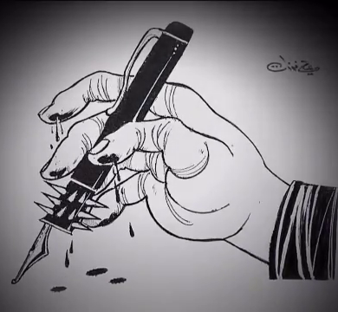
Portrait d'Ali Ferzat, caricaturiste syrien exilé en France, Prix Sakharov 2011
Lutter avec des dessins contre le régime en place (A2).
Salima Ghezali, journaliste algérienne, Prix Sakharov 1997
Comprendre et défendre le métier de journaliste (B1).

Reporters sans frontières pour la liberté de l'information
Analyser des spots de campagnes de sensibilisation menées par l’ONG (B1).
Pour aller plus loin
Émotion, indignation, révolte : que reste-t-il des images qui ont marqué 2015 ?
Réfléchir au traitement de l’information et décrypter le rôle des photos et des vidéos qui ont fait le tour du monde (C1).

Nouvel affront à la liberté de la presse en Turquie
Le journal Zaman est mis sous tutelle (A2, B1, B2).

Dessine-moi un Charlie
En réaction aux événements tragiques de janvier 2015, des centaines de dessins sont apparus dans le monde et sur les réseaux sociaux pour donner de la voix à la liberté d'expression. TV5MONDE vous propose de revenir sur l'utilisation du dessin comme arme d'expression.

Le saviez-vous ?
TV5MONDE organise des rencontres avec de jeunes écoliers francophones pour parler du rôle du journalisme et aborder la question de la liberté et de la presse.

2015 : Photo de classe ou comment parler de la diversité à l'école
Lors de la 26e édition, TV5MONDE a proposé aux enseignants d’inscrire Photo de classe à leur programme. Ce webdocumentaire, parrainé par Lilian Thuram et réalisé par Narrative, a été tourné dans une école parisienne avec des élèves dont les parents sont originaires de plus de dix pays. La diversité des origines y est vécue comme un atout, une chance.
Un double dispositif pédagogique, conçu par TV5MONDE et par des enseignants du primaire et du FLE, est proposé pour inciter les enfants, à l’instar du webdocumentaire, à mieux connaître leurs origines et l’histoire de leur famille. Il concilie éducation aux médias, français langue maternelle ou français langue étrangère (CE2 au CM2).
Découvrir le webdocumentaire
S'appuyer sur le dispositif pédagogique pour mener son propre projet
Divina Frau-Meigs, invitée de 7 jours sur la planète
Retrouvez sur 7 jours sur la planète l'interview de Divina Frau-Meigs, anciennement directrice scientifique du CLEMI (Centre de liaison de l'enseignement et des médias d'information). Experte auprès de l'UNESCO, de la Commission européenne et du Conseil de l'Europe sur les questions liées à l'éducation aux médias, elle nous parle des enjeux pédagogiques de la Semaine de la presse et des médias dans l'école.
Voir l'interview de Divina Frau-Meigs (édition du 21 mars 2015)
Retrouver les ressources pédagogiques "7 jours sur la planète", pour traiter de l'actualité mondiale en cours de FLE

2014 : la condition féminine dans le monde
Pour la 25e édition, TV5MONDE proposait de s’interroger sur la condition féminine dans le monde à travers son site Terriennes et sa chronique sur les femmes diffusée chaque samedi dans son nouveau rendez-vous quotidien d’information 64’, le monde en français.
Des parcours pédagogiques et des exercices en ligne s’appuyant sur des reportages, des portraits filmés et des caricatures amèneront de jeunes publics à analyser des disparités criantes et de bonnes pratiques, à déconstruire des idées reçues, à débattre et réfléchir sur l’engagement des femmes au quotidien.
Les fiches pédagogiques de la collection Terriennes
Les exercices B1 "Portraits de Terriennes"
Les exercices B2 "Portraits de Terriennes"

2013 : les médias font leur pub !
Lors de la 24e édition, TV5MONDE a participé à la thématique de l'année « Les médias font leur pub ! » en retraçant l'histoire de la création de ses affiches depuis plus de 20 ans.
Qu'elle se nomme TV5 ou TV5MONDE, la chaîne généraliste internationale a toujours eu pour objectif d'apporter des regards multiples et ouverts sur le monde francophone.
Les affiches classées par "collections" peuvent être étudiées en classe grâce à un panel de fiches pédagogiques.
Les affiches et les fiches pédagogiques

2012 : éduquer aux médias avec TV5MONDE, en partenariat avec l’AEFE
Pour sa 23e édition, le CLEMI avait choisi de mettre en avant l’information plurielle sur TV5MONDE. Il nous avait consacré son DVD annuel, conçu pour servir de support aux professeurs désirant se pencher sur l'éducation aux médias.
Ci-dessous vous est proposée une analyse comparative du traitement de l’actualité tel qu'opéré sur 24 heures (ici, le 13 mai 2011) par plusieurs rédactions, et accessible quotidiennement au travers du riche éventail des journaux télévisés diffusés par TV5MONDE.
5 JT : des choix éditoriaux spécifiques
Découvrir le traitement de la journée du 13 mai 2011 à travers le regard de cinq journaux télévisés : celui du Journal international de TV5MONDE, de la RTS (Radio-télévision suisse romande), de la RTBF (Radio-télévision belge), de Radio Canada et de France 2.
Les vidéos et les fiches pédagogiques
Les coulisses du JT
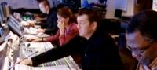
Faire connaissance avec les métiers de l'information, découvrir les secrets de tournage d'une émission et visiter les coulisse du magazine 7 jours sur la planète.
Les ressources et les fiches pédagogiques
Merci professeur ! spécial presse

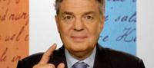
Bernard Cerquiglini, éminent linguiste et spécialiste reconnu de la langue française, vous propose quelques mots propres à la presse et aux médias.
Découvrez l'origine des mots gazette / journal / magazine / canard / serpent de mer / télévision / paragraphe et alinéa / coquille / dépêche / marronnier / scoop / feuille de chou.
Les vidéos et les fiches pédagogiques
Quiz spécial presse

Testez vos connaissances autour du vocabulaire de l'audiovisuel et de la presse :
Le vocabulaire du journal télévisé
Merci professeur spécial presse

LPM-Newsletter
122. Ausgabe des LPM-Newsletters für Fremdsprachenlehrkräfte

un kit pédagogique pour en finir avec les théories du complot
http://www.telerama.fr/medias/un-kit-pedagogique-pour-en-finir-avec-les-theories-du-complot,139981.php#xtor=EPR-126-newsletter_tra-20160323

http://www.pltv.fr/fr/complots-et-conspirations-apprends-a-reconnaitre-les-vrais-des-faux/
L’agence de presse Premières Lignes, ancienne voisine des locaux de “Charlie Hebdo”, a mis en place des vidéos simples et efficaces à destination des professeurs et des collégiens pour démonter les théories du complot.
Le 11-Septembre monté de toutes pièces. L'attaque de Charlie Hebdo et les attentats du 13 novembre aussi. Les théories du complot ont le vent en poupe partout sur Internet. Le sujet pourrait prêter à sourire si « un jeune sur cinq » n'y adhérait, comme l’avait annoncé Najat Vallaud-Belkacem en janvier 2015. Après Charlie justement, le Net a vu diverses théories laisser planer l’ombre d’un complot gouvernemental. C’est l’une d’elles, visant directement l’agence de presse Premières Lignes, qui a décidé cette dernière à créer des outils à destination des plus jeunes afin de démonter ces rumeurs à la peau tenace.

Plein d'idées pour le poisson d'avril
http://www.cafepedagogique.net/lexpresso/Pages/2016/03/30032016Article635949190932144041.aspx
Charivari à l'école prépare le 1er avril avec une collection de blagues à faire dans sa classe.

Concours - Wettbewerbe

La vie en BD
http://www.klett.de/frankreich/wettbewerbe

Langues vivantes : Concours européen inter-scolaire
http://www.cafepedagogique.net/lexpresso/Pages/2015/03/05032015Article635611354503777338.aspx
Malgré son nom en anglais, Consumer Classroom est un site disponible dans 23 langues européennes réalisé par la Direction Générale de la Santé et des Consommateurs (DG SANCO) de la Commission européenne. Il vous propose de collaborer avec une autre classe en Europe pour discuter des contenus numériques et créer ensemble un produit (page web, jeux, vidéo) démontrant comment on peut utiliser les ressources numériques en toute sécurité. Le concours est ouvert aux élèves des collèges et lycées de la Communauté Européenne, de 12 à 18 ans, et le site vous propose de vous inscrire et de vous mettre en cotnact avec une classe partenaire.

FrancoMusiques-Wettbewerb
Kostenlose Musik-CD von Cornelsen
Aktuelle französische Musik in den Unterricht tragen. Schüler-Wettbewerb startet: Klassen-Song schreiben und 2.000 Euro gewinnen.

Internet-Wettbewerb: Im Team zur deutsch-französischen Freundschaft beitragen

http://www.cornelsen.de/lehrkraefte/1.c.2932909.de
Herzliche Freundschaft und die Drehachse der europäischen Integration: Die deutsch-französischen Beziehungen haben die Entwicklung Europas in den letzten Jahrzehnten geprägt. Frankophile Schüler können über das Medium Internet weiter dazu beizutragen. Mehr Informationen zum Wettbewerb.

Découvertes-Theaterwettbewerb
Zum Wettbewerb
Die Gewinner 2015 stehen fest!

Quelques sites intéressants
pour le prof de fle à la recherche de matériel et d’idees
(dernière mise à jour : 12-10-2014)
- Le point du FLE: http://www.lepointdufle.net/
- Le site portail du professeur de FLE (M. Overmann) : http://portail-du-fle.info/
- Bonjour de France: www.bonjourdefrance.com:
  - apprendre le français en ligne
- Le plaisir d’apprendre (Le site de ressources du CAVILAM – Alliance française) :
http://www.leplaisirdapprendre.com/
- Le français et vous (magazine pédagogique du Centre International d’Antibes) : http://www.cia-france.com/francais-et-vous/
- Lexique FLE : http://lexiquefle.free.fr/
- Frenchresources : http://www.frenchresources.info/
  - activités pédagogiques : http://frenchresources.info/module_ressources/fr/htm/frameset/ressources/Newsletters-2006-2007/activites.php?act=santons
- Francparler : http://www.francparler.org/
  - rubrique « dossiers » : http://www.francparler.org/dossiers.htm
- Lehrer Online: http://www.lehrer-online.de/franzoesisch.php?sid=27919783949756757723390869086340
- Franskprog : http://www.fransksprog.dk/
- TICs en FLE : http://ticsenfle.blogspot.de/
- Le Café du FLE : http://www.lecafedufle.fr/

- TV 5 Monde : www.tv5.org
  - langue française : http://www.tv5.org/cms/chaine-francophone/lf/p-7174-Langue-francaise.htm
  - enseigner le français : http://www.tv5.org/TV5Site/enseigner-apprendre-francais/accueil_enseigner.php
    - 7 jours sur la planète : http://www.tv5.org/TV5Site/7-jours/
    - paroles de clip : http://www.tv5.org/TV5Site/enseigner-apprendre-francais/paroles-clip.php?id=4
    - les vidéos du site : http://www.tv5.org/TV5Site/enseigner-apprendre-francais/rubrique-5-Les_videos_du_site.htm?id_col=47
    - L’émission du mois : http://www.tv5.org/TV5Site/enseigner-apprendre-francais/rubrique-2-L_emission_du_mois.htm
  - apprendre le français : http://www.tv5.org/TV5Site/enseigner-apprendre-francais/accueil_apprendre.php
    - 7 jours sur la planète : http://www.tv5.org/TV5Site/7-jours/
    - Cités du monde : http://www.tv5.org/TV5Site/enseigner-apprendre-francais/collection-26-Voyages_Cites_du_Monde.htm
    - BD mix : http://www.tv5.org/TV5Site/enseigner-apprendre-francais/collection-33-Bandes_dessinees_BDmix.htm
    - une minute au musée : http://www.tv5.org/TV5Site/enseigner-apprendre-francais/collection-15-Arts_Une_Minute_au_musee.htm
    - théâtre : http://www.tv5.org/TV5Site/enseigner-apprendre-francais/collection-35-Theatre_en_scenes.htm
  - revoir nos émissions : http://www.tv5.org/cms/chaine-francophone/Revoir-nos-emissions/p-14131-Sommaire.htm
    - 7 jours sur la planète : http://www.tv5.org/cms/chaine-francophone/info/p-1914-7-jours-sur-la-planete.htm
    - Acoustic : http://www.tv5.org/cms/chaine-francophone/Revoir-nos-emissions/Acoustic/p-10366-Accueil.htm
    - l’invité : http://www.tv5.org/cms/chaine-francophone/Revoir-nos-emissions/L-invite/p-9990-Accueil.htm
  - musique : http://www.tv5.org/cms/chaine-francophone/Musique/p-14241-Musique.htm
  - cultures du monde : http://www.tv5.org/TV5Site/cultures/cultures_du_monde.php
  - terriennes : http://www.tv5.org/cms/chaine-francophone/Terriennes/p-16162-Accueil.htm
  - cinéma : http://cinema.tv5monde.com/
  - théâtre : http://www.tv5.org/cms/chaine-francophone/Langue-Francaise/Tous-les-dossiers/p-7455-Theatre-en-scene-s-.htm
  - jeux et divertissements : http://www.tv5.org/cms/chaine-francophone/jeunesse/p-13930-Jeux-et-divertissements.htm
  - web TV : http://www.tv5.org/TV5Site/webtv/index.php
  - Entraînez-vous au TCF : http://www.tv5.org/cms/chaine-francophone/enseigner-apprendre-francais/TCF-FLE/p-6817-Accueil-TCF.htm.

- Canal Académie : http://www.canalacademie.com/
  - l’espace apprendre : http://www.canalacademie.com/apprendre/
- RFI : www.rfi.fr
  - rubrique « langue française » (le journal en français facile etc.) http://www.rfi.fr/lffr/statiques/accueil_apprendre.asp
- Radio France : http://www.radiofrance.fr/
  - des émissions intéressantes (http://www.franceinter.fr/emissions/liste-des-emissions)
- 5 minutes avec … : http://www.franceinter.fr/emission-5-mn-avec-1
- Les petits bateaux : http://www.franceinter.fr/emission-les-p-tits-bateaux-archives
- 1 jour 1 actu : http://1jour1actu.com/
- Les petits citoyens (le quotidien + la version audio) : http://www.lespetitscitoyens.com/

Die Auswahl ist zwangsläufig subjektiv: Umso schöner wäre es, wenn Sie mir mitteilen würden, welche Plattformen und Websites Sie in Ihrer Praxis fruchtbringend einsetzen, damit ich die Liste sukzessive ergänzen kann.

Weblettres
https://listes.weblettres.net/wws
* Attention ! * Ces documents, réservés aux enseignants, sont accessibles sur mot de passe uniquement.
Pour l'obtenir, complétez le formulaire à cette adresse:
http://www.weblettres.net/pedagogie/index2.php?page=mp

Le point du fle
http://www.lepointdufle.net/

> zurück zum Inhalt

H. En vrac - Hinweise von KollegInnen

J’en ai assez! - lettre d’information abbestellen

Falls Sie die lettre d’information nicht mehr erhalten möchten, antworten Sie einfach auf diese E-mail mit « J’en ai assez ».

